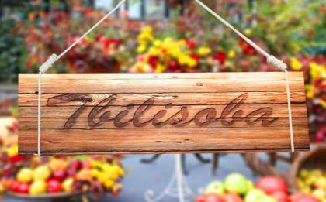
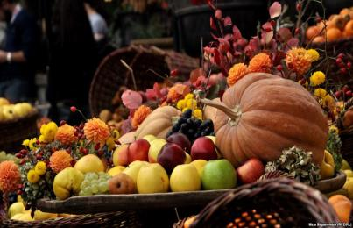
ТУР в ГРУЗИЮ НА ТБИЛИСОБУ!!!
03.10 - 08.10.2019
6 дней/5 ночей

03.10. четверг Прибытие в город света – легендарный Тбилиси,
Трансфер и размещение в гостинице. Свободное время.
Ночь в Тбилиси.

04.10. пятница Завтрак в отеле. Выезд на Экскурсию.
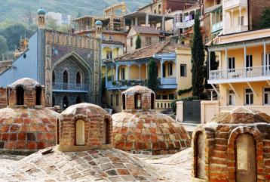
Сегодня Вы увидите архитектурные чудеса столицы:
Кафедральный собор «Самеба» - символ грузинского возрождения, единства и бессмертия. Он возвышается в центре Тбилиси на вершине горы св. Ильи
Собор «Метехи» - основанный в 13 веке. В храме находится захоронение святой Шушаники, первой грузинской мученицы. А рядом с церковью установлен памятник основателю города Вахтангу Горгасали. Метехи – это истинный символ грузинской веры, культуры и истории.
Посещение строения итальянского архитектора, лица современного Тбилиси – Моста Мира и парка Рике.
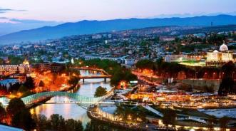
На левом берегу моста находиться храм Сиони, заложен еще в 6 веке. О почтенном возрасте храма свидетельствует и то, что его пол теперь лежит почти на три метра ниже поверхности мостовой.
Далее на новом подъемнике мы с Вами всего за несколько минут окажемся на крепости «Нарикала», где нам откроются интригующие завораживающие виды легендарной столицы Грузии. Крепость Нарикала – цитадель в сердце старого города, она на протяжении 15 столетий вместе с была главным военно-оборонительным укреплением города.
В центре города возвышается Мтацминда, где на широком горном плато расположены маленькая церковь Св. Давида (XIX в.) и небольшое кладбище – Пантеон выдающихся деятелей Грузии. Здесь захоронены русский поэт А. С. Грибоедов, его жена Нина Чавчавадзе, Илья Чавчавадзе, поэты Н. Бараташвили, Акакий Церетели, народный артист Серго Закариадзе и др.
Свободное время в городе
Ночь в отеле.

05.10. суббота Завтрак в отеле. Выезд во Мцхета.
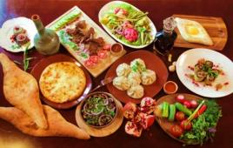
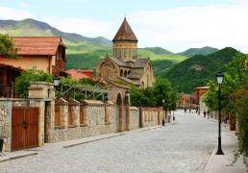

«Мцхета» – древнейший, город, первая столица Грузии, душа этой удивительной страны. Здесь у Вас будет возможность ознакомится с:
Кафедральным собором «Светицховели» (XI в). Он же, собор 12-ти апостолов. В основании его покоится Хитон Господень. Благодаря этой святыне Мцхета называют «вторым Иерусалимом».
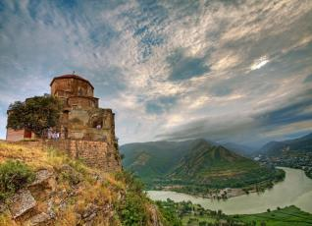
Посетим Самтаврийский женский монастырь св. Нино. Здесь покоятся св. царь Мириан и св. царица Нана, принявшие вместе со всей Грузией христианство в 324 г.
Поднимемся в монастырь Джвари (V в), откуда открывается прекрасная панорама древней столицы (в Иерусалиме есть церковь с таким же названием). По легенде, этот храм был воздвигнут над источавшим благовонное масло (миро) пнём того кедра, под которым молилась просветительница Грузии Святая Нино.
Здесь во Мцхета, мы посетим грузинскую крестьянскую семью, Вы узнаете что такое настоящее грузинское гостеприимство. Здесь проведем дегустацию грузинских вин и чачи, узнаем истории виноградной культуры и виноделия из первых уст. Дегустация проводится из глиняных пиал.
(Вино домашнего изготовления 2-х сортов - красное, белое, чача 2-х сортов - белая и подкрашенная).
Так же здесь вас ждут мастер-классы грузинской кухни (ароматный хлеб в тоне и «грузинский сникерс» - чурчхела) а так же невероятно вкусный грузинский обед.
Возвращение в Тбилиси.
Свободное время.
Ночь в отеле.

06.10. воскресенье Завтрак в отеле.
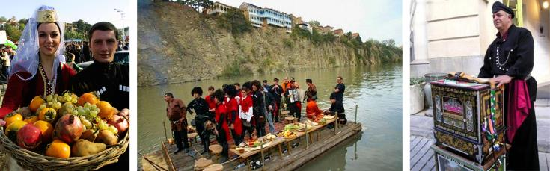Этот день у вас свободный для того, что бы насладиться невероятным Тбилиси в знаменитый праздник «Тбилисоба».
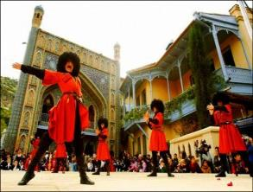
Вас приглашает Тбилисоба! Есть день, особый день в жизни Тбилиси, когда на улицы города приходит Тбилисоба. В праздничные дни на улицы города выходят все жители Тбилиси и, конечно, все гости столицы. Накануне праздника на площади Горгасали виноделы устанавливают специальную деревянную емкость «сацнахели» и отжимают виноград. Тбилисоба стартует в пятницу, длится 3 дня и все три дня являются официальными выходными в стране. В это время город покрыт дымкой от шашлыков, практически на каждом углу можно попробовать вкуснейшие свежие чурчхелы и пеламуши, отовсюду слышна музыка шарманщиков. И обновленные к торжеству здания старых кварталов служат прекрасными декорациями к праздничным выступлениям.

В дни праздника:
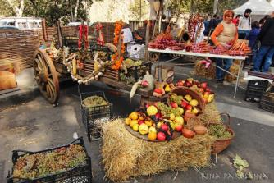
- По реке Кура будут курсировать плоты с импровизированными застольями;
- На городском ипподроме будет проходить «Парад урожая»;
- Концерты фольклорных и современных ансамблей;
- Показательные выступления грузинских боевых искусств;
- Театрализованные представления - картинки старого Тифлиса;
- Национальные спортивные соревнования и игры – скачки, лело, исиди, цхенбурти;
- На древней площади Рике будто вырастают импровизированные деревни – из разных уголков Грузии. Тут и сванская башня, и осетинская сакля и рачинская ода;
- На улицах старого города оживут полотна Пиромании и Гуднашвили;
- На Метехском мосту ежегодно во время праздника Тбилисоба устраивают выставку ретро автомобилей;
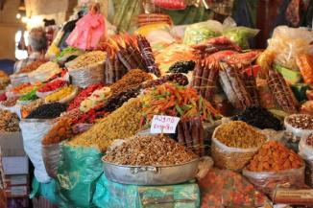
Вас также ждут выставки – распродажи изделий народного промысла и выставки художников. В духанах и на улицах города готовятся самые вкусные блюда знаменитой грузинской кухни. Традиционное грузинское застолье – это не просто еда, а такой элемент общей культуры великого народа, как и грузинское семиголосое пение, грузинское искусство и архитектура. во время грузинского застолья стол ломится от угощений, волшебная сила вина и поток мудрых и веселых грузинских тостов превращают трапезу в прекрасную песню, открывающую сердца людей. Свободное время в городе. Возвращение в отель самостоятельно.
Ночь в Тбилиси.
07.10. понедельник Завтрак в отеле.
Выезд в Кахетию.
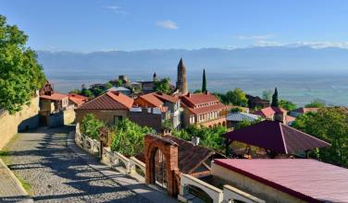
Сегодня мы побываем в «регионе кахетинских садов», как назвал его Александр Дюма. Здесь, в Кахетии, свято чтут и хранят традиции и секреты производства замечательных грузинских вин и известного во всем мире грузинского гостеприимства.
Сегодня, более чем 500 видов винограда растут в нашей удивительной стране, и грузинские вина известны своими уникальными свойствами и особенностями, ведь искусство виноделия здесь кардинально отличается от европейского.
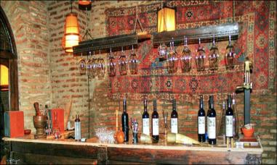
Посещение винного погреба в Сигнахи, дегустация 3 сортов вина и грузинской водки - чача.
Есть удивительные места, где загаданные желания обязательно осуществляются. Таким местом есть Базилика Святой Нино в женском монастыре «Бодбе».
По желанию можно спуститься к чудотворному источнику Святой Нино (пешая ходьба 30 мин).
Прибытие в Тбилиси.
Ужин в национальном ресторане с колоритной программой, песнями и танцами.
Ночь в отеле.

08.10. вторник Завтрак в отеле.
Освобождение номеров до 12:00.
Трансфер в аэропорт.
Посадка на рейс. Завершение обслуживания.
Счастливое возвращение домой.

СТОИМОСТЬ ЗА ЧЕЛОВЕКА В НОМЕРЕ ЗА ВЕСЬ ТУр в USD
Проживание в Тбилиси | При дабл  проживании |  | При сингл  проживании |  | При трипл  проживании
3*** эконом:  Ницца, Дарчи, Toma’s house | 325 |  |  | 375 | 305
3***стандарт:  Престиж палас |  | 355 |  | 445 | 335
4****:Неаполь,Астория,  Копала Рике | 510 |  |  | 715 | 490
4****+: Косте, Олд Копала,  Олд Тифлис, Зп палас | 585 |  |  | 920 | 560

В стоимость тура входит:
- Трансфер в аэропорт Тбилиси и обратно (под все рейсы);
- Весь трансфер во время тура.
- Все указанные в туре экскурсии.
- Обслуживание квалифицированного гида.
- Проживание в выбранной Вами гостинице на «ВВ» питании
- Входные билеты
- Подъемники на «Нарикала»
- Дегустации вина и чачи +обед+ уроки грузинской кухни во Мцхета
- Дегустация вина и чачи в Сигнахи
- Завершающий торжественный ужин в Тбилиси
Дополнительная информация, цены:
!!! Доп. Ночь в Тбилиси в отелях 3*эконом: сингл 45долл, дабл 60долл, трипл 70долл
!!! Доп. Ночь в Тбилиси в отелях 3*: сингл 55долл, дабл 70долл, трипл 90долл
!!! Доп. Ночь в Тбилиси в отелях 4*: сингл 100 долл, дабл 120долл, трипл 160долл
!!! Доп. Ночь в Тбилиси в отелях 4*+ : сингл 125, дабл 135, трипл 185
Трансфер не в даты тура: 20долл седан, 30 долл минивен – одна сторона.

Факультативно: можно принять участие в сборе + выжимке винограда, стоимость зависит от количества человек, информируем под запрос.

МЫ ЖДЁМ ВАС В ГРУЗИИ !!!

